日本平安時期末期製作之銅鏡
- 年代:西元794至1192年
- 經緯度座標:中國35.179713, 103.740604

歷史
在中國戰國時期從唐朝主要產於，許多都是圓形圖案，從中國傳到日本，期間經過中國的唐朝、五代十國、北宋，相當於日本的平安時期。

介紹
在古代，銅鏡與人們的日常生活有著密切關係，是人們不可缺少的生活用具。銅鏡又是精美的工藝品，是我國古代文化遺產中的瑰寶。上古的鏡，就是大盆的 意思，它的名字叫監。在三代之初，監都是用瓦製成的，所以古代的監字是沒有金字旁的。到商代初年的時候，開始用鑄造銅鑑，後來鑑字也有了金字旁。商周時 期，雖然有銅鑑，但是瓦鑑依然通行。到秦朝時期，才開始用鑄造銅鏡，因為鏡的適用優於鑑的方面很多，所以到秦以後，再不用水作鑑了。秦漢以後，鏡的使用更 加廣泛，鏡的製作也更加精良。它的質料包括金、銀、銅、鐵等，以銅最為多，也有鍍金銀的、背麵包金銀的、或鑲嵌金銀絲的。隋唐以來，還有帶柄的、四方的， 各種花紋應有盡有。直到明代末期，開始有以玻璃為鏡子的。清代乾隆以後，玻璃開始大興於民間。直至民國初年，少數邊遠地區還有以銅為鏡子的。 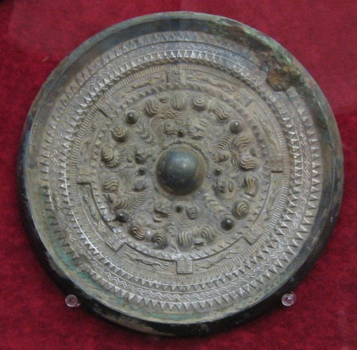

拜占廷帝國聖喬治聖像畫
- 年代:西元1400至1450年
- 經緯度座標:俄羅斯63.760887, 105.021484
- 製作材料:以石膏粉配製之金漆木材

祕魯莫希戰士造型壺
- 年代:西元100至700年
- 經緯度座標:南美洲-4.605000, -55.986328
- 製作材料:黏土

介紹
莫希人生活在1900年前，應該很少人聽過這個文明，這是一支被遺忘的民族，他們曾在1600年前統治過北美洲，也可能為南美第一個組織化政府的創 立者，但到九世紀中葉在南美洲神秘的消失了，直到考古學家發現遺址和墓穴。據考古學家推測，莫希人也在約2000年，在南美洲祕魯北部，建立了有組織的國 家，是與羅馬同時期的南美強國，因為那是他們沒有留下文字，所以我們只能從陶器追尋他們生活的痕跡。他們並沒有跟歐洲或亞洲接觸，所以發展出來的傳統藝術 極為獨特，而這些陶壺都是已年輕男士為造型，莫希人非常尊重戰士，這個藝術作品常常以戰爭作為題材。他們沒有馬所以他們指的戰士應該是步兵，莫希社會的戰 士墓葬中可見大量此類陪葬或祭祀皿，其中有幾個陶壺描繪的場景非常殘暴，

宏都拉斯潘出土馬雅祭壇
- 年代:約西元763至822年
- 經緯度座標:中美洲15.103426, -86.681497
- 製作材料:灰岩石

介紹
- 古代馬雅文明係中美洲最重要、最長久的文化之一，擁有一千一百年左右的歷史。
- 這件作品出土於今宏都拉斯，這是一個以石塊做成的一件作品。上面的雕刻臉孔為冥界化身，意思指的是「白色恐懼」，而代表「白色(SAK)」的符號出現在肖像兩側

